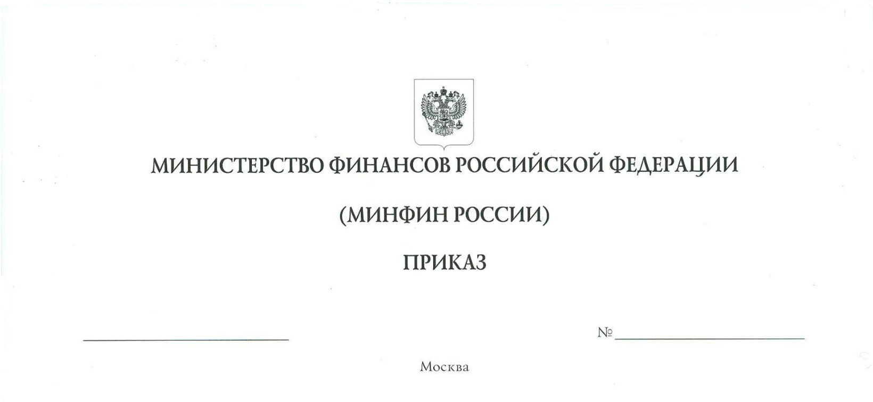
О внесении изменений в Положение о комиссии Министерства финансов Российской Федерации по вопросу проведения проверки соответствия кандидатов на замещение должности руководителя финансового органа субъекта Российской Федерации квалификационным требованиям, предъявляемым к руководителю финансового органа субъекта Российской Федерации, утвержденное приказом Министерства финансов
Российской Федерации от 17 ноября 2020 г. № 268н

В соответствии с пунктом 3 Правил участия Министерства финансов Российской Федерации в проведении проверки соответствия кандидатов на замещение должности руководителя финансового органа субъекта Российской Федерации квалификационным требованиям, предъявляемым к руководителю финансового органа субъекта Российской Федерации, утвержденных постановлением Правительства Российской Федерации от 11 сентября 2020 г.
№ 1403 "Об утверждении квалификационных требований, предъявляемых
к руководителю финансового органа субъекта Российской Федерации,
и участии Министерства финансов Российской Федерации в проведении
проверки соответствия кандидатов на замещение должности
руководителя финансового органа субъекта Российской Федерации"
(Собрание законодательства Российской Федерации, 2020, № 38, ст. 5880), и в целях приведения нормативного правового акта Министерства финансов Российской Федерации в соответствие с законодательством Российской Федерации п р и к а з ы в а ю:
внести в Положение о комиссии Министерства финансов Российской Федерации по вопросу проведения проверки соответствия кандидатов на замещение должности руководителя финансового органа субъекта Российской Федерации квалификационным требованиям, предъявляемым к руководителю финансового органа субъекта Российской Федерации, утвержденное приказом Министерства финансов Российской Федерации от 17 ноября 2020 г. № 268н (зарегистрирован Министерством юстиции Российской Федерации 14 декабря 2020 г., регистрационный № 61433), следующие изменения:
1. Абзац второй пункта 1 изложить в следующей редакции:
"Под кандидатом понимается лицо, рекомендуемое высшим должностным лицом субъекта Российской Федерации в качестве претендента на замещение должности руководителя финансового органа субъекта Российской Федерации
и не назначенное на указанную должность до момента принятия Комиссией
в отношении указанного кандидата решения о соответствии (несоответствии) квалификационным требованиям в связи с представлением высшим должностным лицом субъекта Российской Федерации документов, предусмотренных пунктом 2 Правил участия Министерства финансов Российской Федерации в проведении проверки соответствия кандидатов на замещение должности руководителя финансового органа субъекта Российской Федерации квалификационным требованиям, предъявляемым к руководителю финансового органа субъекта Российской Федерации, утвержденных Постановлением (далее - Правила),
для проведения проверки соответствия кандидата квалификационным требованиям.".
2. В абзаце втором пункта 9 слова "(руководителем высшего исполнительного органа государственной власти субъекта Российской Федерации)" исключить.
3. В пункте 12 слова "(руководителя высшего исполнительного органа государственной власти субъекта Российской Федерации)" исключить.
4. В пункте 13 слова "(руководителю высшего исполнительного органа государственной власти субъекта Российской Федерации)" исключить.
5. В пункте 14 слова "(руководителю высшего исполнительного органа государственной власти субъекта Российской Федерации)" исключить.

Министр А.Г. Силуанов

